Комплект мішеневих установок радіокерованих
Програмне забезпечення

Інструкція з експлуатації
КМУР ПЗ 00.000 ІЕ

Зміст
Програмний комплекс OTaMan 3
StaffEdit 3
OTaMan 6
Основне вікно програми OTaMan 7
Вкладка «Особовий склад і напрямки» 8
Вкладка «Полігон» 8
Вкладка «Мішені» 9
Вкладка «Результати» 10
Налаштування декількох комплектів мішеневого обладнання 11
Налаштування каналу антени 11
Налаштування каналу підйомника 11
Налаштування чутливості датчика 12
Налаштування номеру мішені 12
Запуск вправи в автоматичному режимі 13
Можливі проблеми запуску вправи 13
Керування підйомниками в ручному режимі 13

Програмний комплекс OTaMan
Програмний комплекс OTaMan призначений для автоматизованого керування полігонним мішеневим обладнанням і складається з наступних програм:
- StaffEdit — для створення і редагування списків особового складу;
- ExerciseEdit — для створення і редагування вправ;
- ExerciseManager — для керування вправами;
- OTaMan — для управління мішеневим обладнанням.

StaffEdit
Для того, щоб виконувати вправи в автоматичному режимі з можливістю формувати відомість по закінченню стрільб, необхідно створити документ з описом особового складу підрозділу, який буде виконувати стрільби. Для створення іредагування цього документу призначена програма StaffEdit, або Редактор особового складу. Програма StaffEdit існує для платформ Linux і Windows, для 32-бітної архітектури (x86, win32) і для 64-бітної архітектури (x86_64, win64). Програму можна завантажити з сайту проекту https://otaman.org.ua для потрібної платформи і архітектури. Програма не потребує інсталяції і може бути запущена з переносного носія. Кожний підрозділ може самостійно підготувати списки особового складу і принести їх на стрільби на переносному носії.
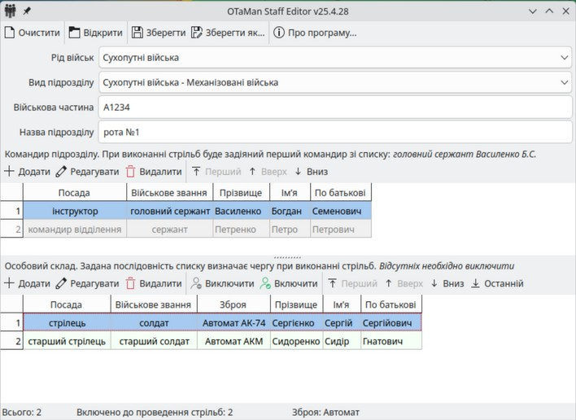
Мал. 1
У верхній панелі інструментів знаходяться такі функції:
«Очистити» очищає всі заповнені поля.
«Відкрити» завантажує документ з файлу.
«Зберегти» зберігає документ в файл.
«Зберегти як...» зберігає документ з новим іменем. Попередній збережений документ залишається незміненим.
Далі потрібно заповнити усі поля:
- Вибрати рід військ і вид підрозділу.
- Ввести назву військової частини.
- Ввести назву підрозділу.
- Додати командира підрозділу.
- Додати особовій склад.
На панелі інструментів «Командир підрозділу» є такі функції:
«Додати» - додає новий запис про командира підрозділу і відкриває діалог редагування інформації про нього.
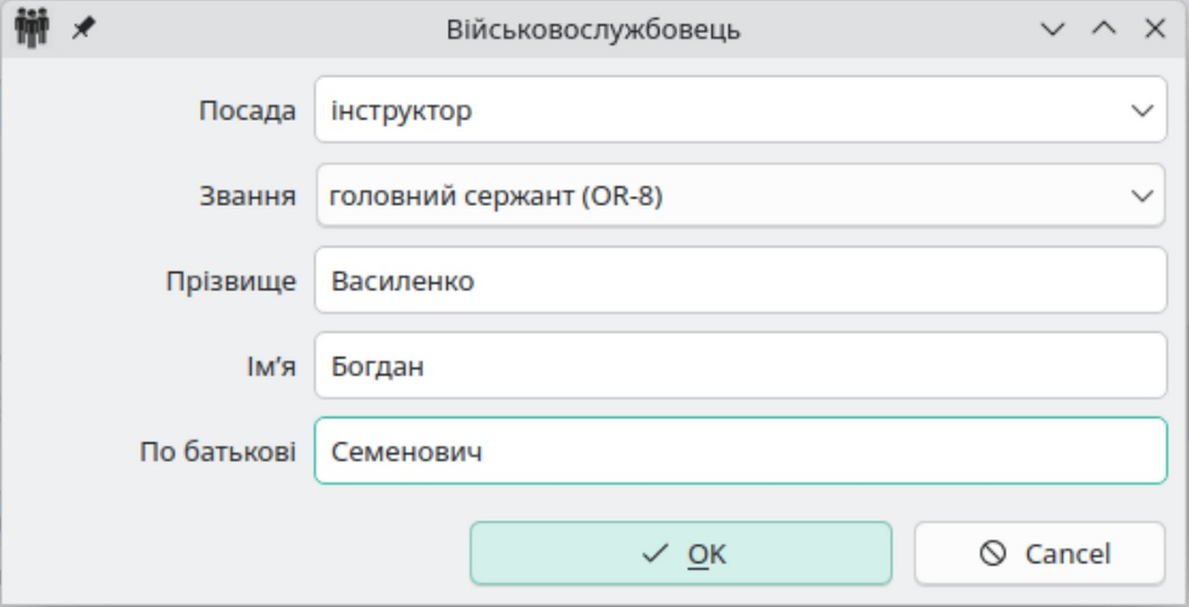
Мал. 2
«Видалити» - видаляє вибраного командира із списку.
«Редагувати» - відкриває діалог редагування інформації вибраного командира (мал. 2). Можна запустити подвійним натисканням лівої кнопки миші.
«Перший» - кількість доданих командирів в списку може бути декілька, але для відомості використовується перший в списку. Натиснувши «Перший», вибраний командир стане перший в списку.
«Підняти» - піднімає вибраного командира в списку на одну позицію вверх.
«Опустити» - опускає вибраного командира в списку на одну позицію вниз.
На панелі інструментів «Особовій склад» є такі функції:
«Додати» - додає новий запис про військовослужбовця і відкриває діалог редагування інформації про нього.
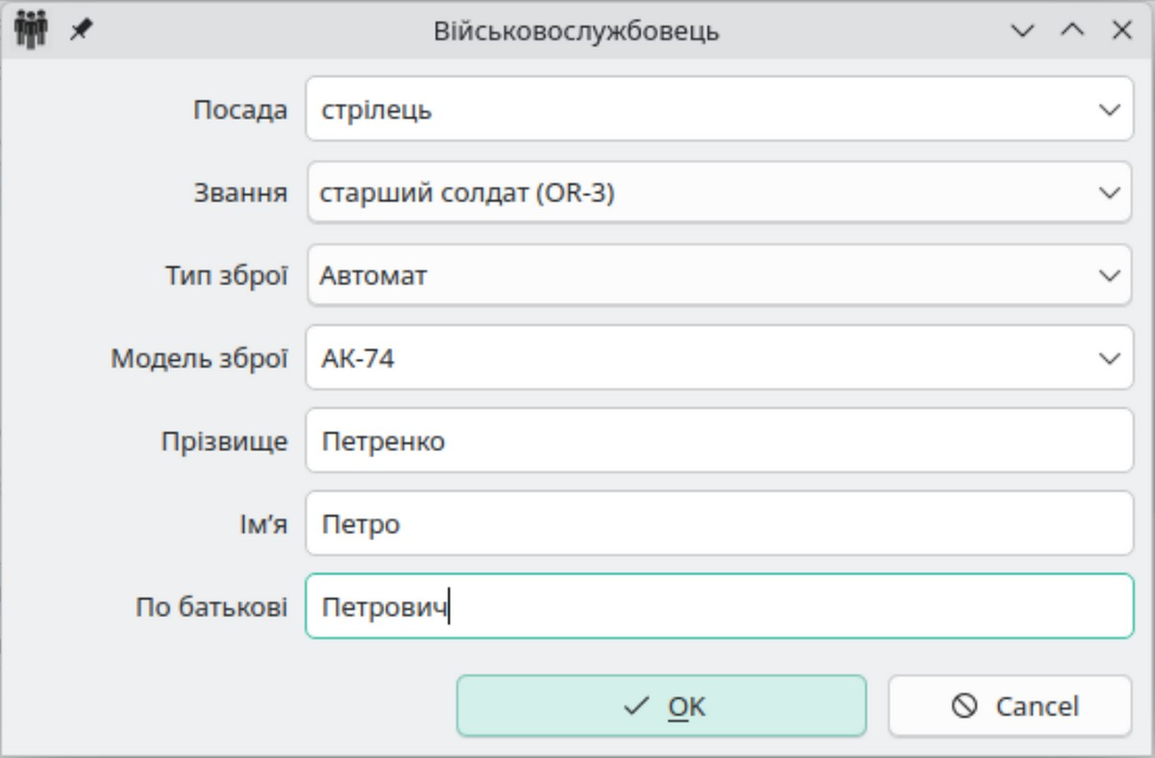
Мал. 3
В цьому вікні потрібно звернути увагу на пункт «Зброя», для різних вправ використовується різний вид зброї. І в програмі OTaMan будуть відображатися вправи тільки для вибраного виду зброї.
«Видалити» - видаляє вибраного військовослужбовця із списку.
«Редагувати» - відкриває діалог редагування інформації вибраного військовослужбовця (мал. 3). Можна запустити подвійним натисканням лівої кнопки миші.
«Виключити» - виключає зі списку відсутнього військовослужбовця.
«Включити» - включає до списку військовослужбовця, який був виключений зі списку.
«Перший» - вибраний військовослужбовець буде першим в списку і першим починатиме стрільбу чи виконуватиме стрільбу з першого рубіжа.
«Підняти» - піднімає вибраного військовослужбовця в списку на одну позицію вверх.
«Опустити» - опускає вибраного військовослужбовця в списку на одну позицію вниз.
«Останній» - вибраний військовослужбовець буде останнім в списку і останній буде виконувати стрільбу.
Після введення інформації про особовій склад потрібно зберегти документ і скопіювати його на переносний носій (флешку). В подальшому цей файл потрібно буде завантажити в програму OTaMan.

OTaMan
Після запуску програми OTaMan відкривається діалогове вікно налаштування сеансу.
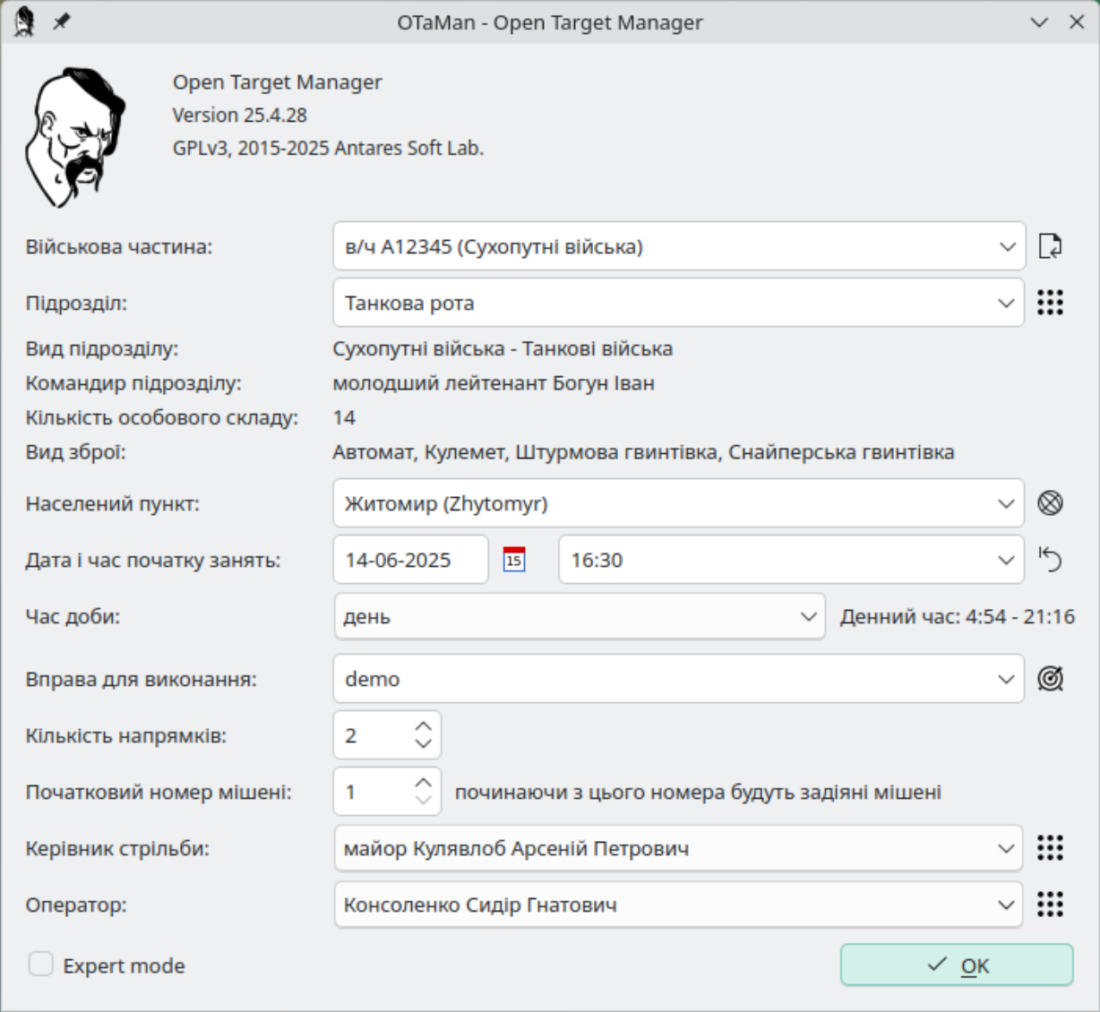
Мал. 4
1
2
3
4
5
6
7
8
9
10

- «Завантажити» - завантажити файл, який створили в програмі StaffEdit.
- «Підрозділ» - якщо підрозділ вже було завантажено, то його можна обрати зі списку.
- «Населений пункт» - можна обрати вручну зі списку, або скористатись геолокацією за IP-адресою, якщо доступне підключення до Internet.
- «Дата і час початку занять» - обирається автоматично і може бути скоригована. Ця дата і час будуть зазначені у звітній відомості про проведення стрільб.
- «Час доби» - визначається автоматично згідно розташування (за назвою населеного пункту) і може бути змінено. Світлова імітація на підйомниках буде задіяна лише якщо обрано «ніч».
- «Вправа для виконання» - із випадаючого списку вибирається вправа, що буде виконуватися. ЗВЕРНІТЬ УВАГУ: Тут відображаються лише ті вправи, які сумісні з типом обраного підрозділу, його зброєю а також часом доби.
- «Кількість напрямків» - від цього параметра буде залежати, скільки військовослужбовців одночасно може виконувати вправу в автоматичному режимі. Максимальне значення цього параметра - 10 напрямків. Якщо кількість напрямків вибрана меншою, ніж кількість мішеней, які виставлені на полігоні, то вони відображатися не будуть і не можуть використовуватися для виконання вправи.
- «Початковий номер мішені» - якщо нумерація мішеней, які використовуються для виконання вправи, починається не з першого номеру, а наприклад з п’ятого, то потрібно встановити значення цього параметра рівним 5-ти.
- «Керівник стрільби» - в цьому полі потрібно обрати керівника стрільби. Натискання кнопки праворуч відкриває редактор, в якому можна додавати, видаляти і редагувати список можливих керівників стрільб.
- «Оператор» - в цьому полі потрібно обрати оператора. Натискання кнопки праворуч відкриває редактор, в якому можна додавати, видаляти і редагувати список можливих операторів.
«Expert mode» - це режим роботи програми, в якому стають доступними деякі спеціальні функції, наприклад налаштування номеру мішені, каналу мішені і модему, чутливість датчика ураження. (УВАГА: неправильне встановлення параметрів може призвести до відмови обладнання!).
Кнопка «Ok» стає активною, якщо заповнені всі поля і її натискання відкриває основне вікно програми для проведення стрільб з використанням обраної вправи.

Основне вікно програми OTaMan
Вікно програми містить головну панель інструментів, вкладки, робочу область для відображення інформації, і рядок стану.
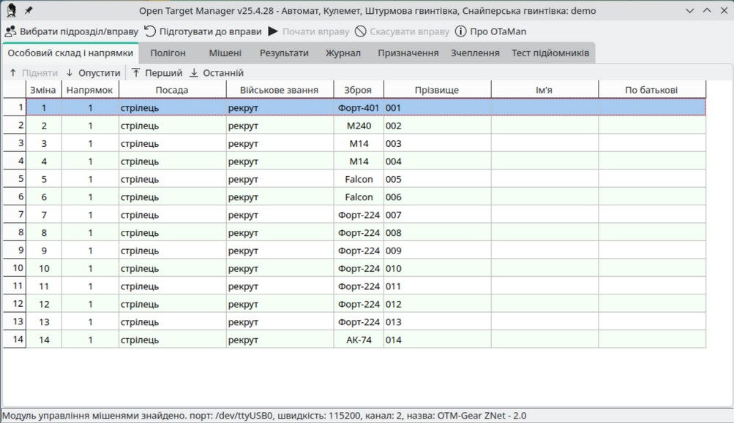
Мал. 5
В заголовку вікна відображається інформація про версію програми і обрану вправу.
Кнопки головної панелі інструментів:
«Вибрати підрозділ/вправу» - програма перезавантажується і відкривається початкове вікно, в якому можна змінити підрозділ і вправу.
«Підготувати до вправи» - мішеням відправляється команда підготовки до вправи. Всі мішені опустяться і обнулять лічильники уражень. Цю кнопку потрібно натискати перед кожним початком вправи.
«Почати вправу» - кнопка стає активною, якщо присутні всі мішені, які потрібні для виконання вправи, якщо всі мішені находяться в положенні опущена і лічільники обнулені. При цьому всі мішені на вкладці полігон відображаються зеленим кольором.
«Скасувати вправу» - можна перевати виконання вправи без її завершення і виставлення оцінок.
«Про OTaMan» - інформація про версію програми, її розробника і ліцензійну угоду.
Можна переключати вкладки, на яких знаходиться різна інформація і можна виконувати різні налаштування чи управління мішенями.
Рядок стану внизу вікна показує стан підключеня модуля управління (модему).

Вкладка «Особовий склад і напрямки»
На першій вкладці (мал. 5) відображається інформація про військовослужбовців, які будуть виконувати вправу, та зброю з якої вони повинні виконувати вправу. Тут потрібно звернути увагу на чергу військовослужбовців, в якій послідовності в таблиці записані, в такій і повинні виконувати вправу. Редагувати цей список можна в програмі StaffEdit, або натиснути правою кнопкою на прізвище і в контекстному меню підняти військовослужбовця (змінити чергу виконання вправи).

Вкладка «Полігон»
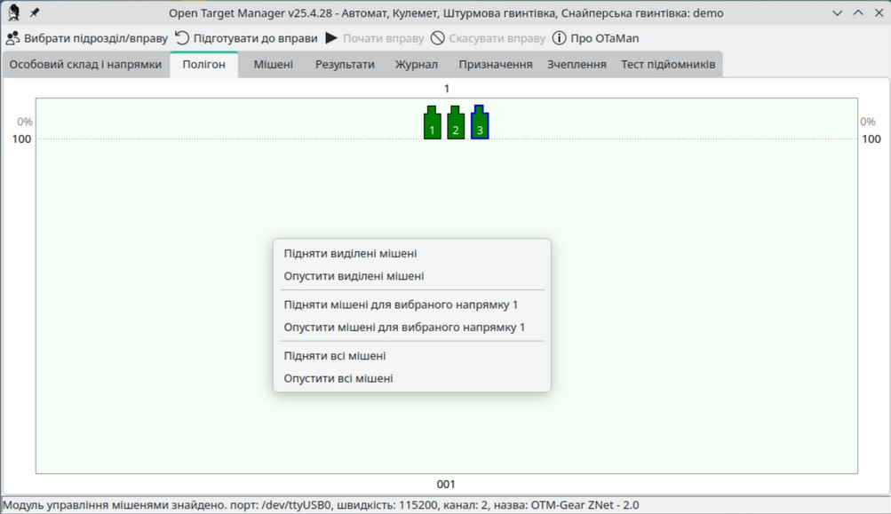
Мал. 6
Це основна вкладка, з якої можна управляти мішенями для виконання вправи. На цій вкладці відображається така кількість напрямків, яку ми встановили при запуску програми. Під кожним напрямком підписано прізвище військовослужбовця, який має виконувати вправу на цьому напрямку. Мішені автоматично розміщуються згідно вправи. Відображаються мішені, які увімкнені і налаштовані на однаковий канал з модемом. Відображається стан мішені «піднята», «опущена», «аварія», «уражена», якщо навести мишкою на мішень, то з’являється підказка з додатковою інформацією про мішень (рівень заряду акумулятора, рівень сигналу, та інше.)
Для управління мішенями можна використовувати контекстне меню, яке з’являється при натисканні правої кнопки миші (мал. 6) на відповідний рубіж, яким хочемо управляти, чи напрямок. В цьому меню можна виконати такі дії з мішенями: підняти/опустити виділені, підняти/опустити вибраний напрямок, підняти/опустити рубіж, підняти/опустити всі. Якщо натиснути правою кнопкою миші по мішені, то опускати/піднімати можна як одну мішень, так і декілька виділених мішеней.

Вкладка «Мішені»
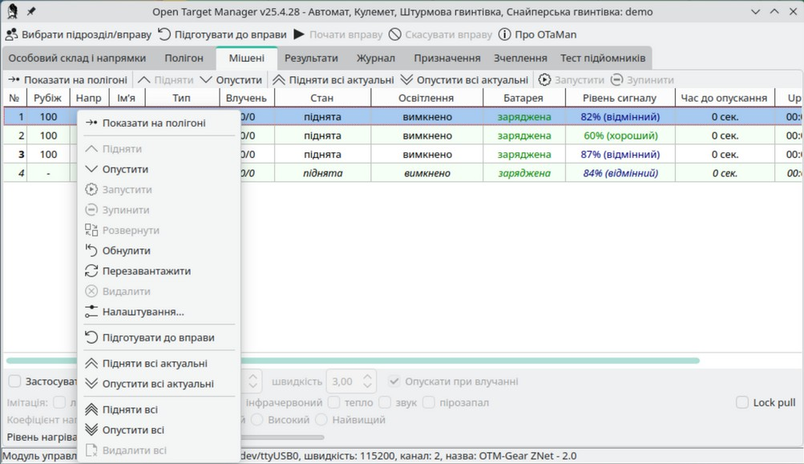
Мал. 7
На вкладці мішені з находиться більш детальна інформація всіх мішеней, тут можуть відображатися мішені, які увімкнені, але не використовуються для виконання вправи (такі мішені не мають рубіж і напрямку, але управляти з цієї вкладки ними можна). На вкладці мішені можна побачити номер мішені, рубіж, де вона повинна стояти(якщо управління виконується в автоматичному режимі), напрямок і прізвище військовослужбовця, який повинен виконувати вправу з даними мішенями. В стовбці «Тип» находиться інформація про тип мішені (легка мішень, середня мішень, тяжка мішень, самохідна установка(РСУ) та інші). В стовбці «Влучень» міститься інформація про кількість влучень в мішень. Влучення фіксуються, якщо стан мішені піднята чи піднімається. В стовбці «Стан» відображається стан мішені (піднята, опущена, піднімається, опускається). В стовбці «Освітлення» відображається режим роботи освітлення мішені. В стовбці «Батарея» відображається рівень заряду батареї в процентах. Якщо рівень заряду батареї нижче 45%, то її бажано поставити на підзарядку. Якщо рівень заряду 10%, то працювати з підйомником забороняється. При рівні 1% підйомник відобразить стан помилки і реагувати на команди не буде. В стовбці «Рівень сигналу» відображається рівень прийнятого радіосигналу підйомником від антени. «Час до опускання» - якщо мішень була піднята із параметром опускатися через заданий час, то в цьому стовбці буде відображатися час до опускання мішені в секундах. В стовбці «Uptime» відображається час роботи мішені від початку включення.
З самого низу вікна можна увімкнути функцію «Застосувати параметри». ЇЇ потрібно використовувати для ручного управління. Якщо поставити галочку «Застосувати параметри», то мішень буде підійматися з встановленими параметрами. Перший параметр «Тривалість» - це час в секундах, на який ми підіймаємо мішень, через заданий час мішень автоматично опуститься. Якщо встановлено «0», то мішень буде чекати команди опуститися від оператора. Якщо встановити «Опускати при влучанні», то при першому попаданні кулі в мішень, вона автоматично опуститься і на вкладці «Полігон» (мал. 6) мішень змінить колір. Якщо галочка вимкнена, то мішень буде рахувати кількість влучень в стовбці «Влучень». Інші параметри - це режими підсвітлення мішені. Всі ці параметри застосовуються під час підйому мішені.
Основні дії з мішенями можна виконувати в контекстному меню, яке з’являється натиснувши праву кнопку миші на конкретній мішені, на пустому полі, чи виділивши групу мішеней. В цьому меню можна виконати такі дії з мішенями: показати на вкладці «Полігон», підняти, опустити. Возика можна запустити, зупинити, розвернути.
Кнопка «Обнулити» обнуляє зафіксовані влучення.
«Перезагрузити» - відбувається повне перезавантаження мішені, цю функцію можна використовувати для скидання помилки мішені.
«Видалити» - видаляє з таблиці неактивні мішені, це можуть бути мішені, які вимкнули.
«Налаштування» - відкривається додаткове вікно, в якому можна змінити номер мішені, номер робочого каналу, чутливість датчика(ці налаштування будуть описані нижче).
«Підняти всі актуальні» - це ті мішені, які будуть використовуватися для виконання вправи і які відображаються на вкладці «Полігон».
Інші кнопки були описані вище.

Вкладка «Результати»
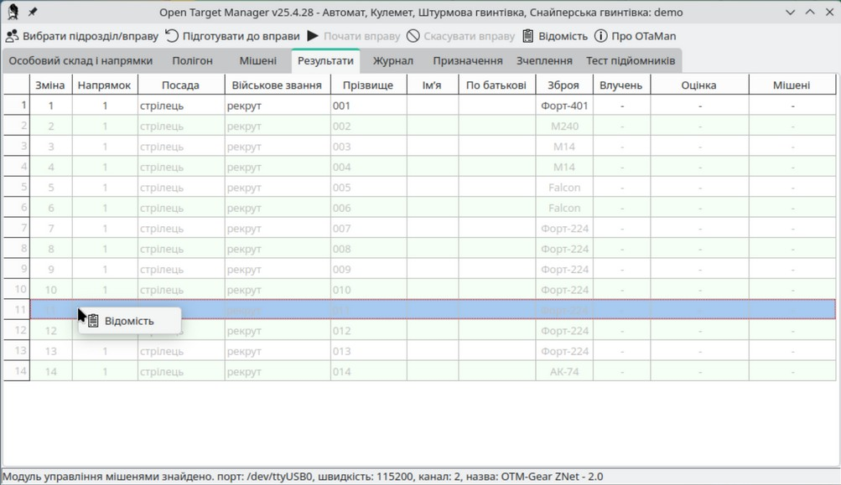
Мал. 8
Після закінчення вправи вкладка «Результати» з’являється автоматично і на ній відображається результати виконання вправи, виставляється оцінка. По закінченню стрільб, коли всі військовослужбовці виконали вправу, можна натиснути кнопку «Відомість». Буде сформовано відомість, яку можна буде зберегти чи надрукувати.
На Вкладці «Журнал» міститься вся історія виконання стрільб, яку можна переглядати і роздрукувати.
На вкладці «Призначення» встановлюється параметр мішені, де вона стоїть. Мішень може бути: наземна, на возику, на ліфті.

Налаштування декількох комплектів мішеневого обладнання
Підйомники і антени можуть працювати на 40 різних каналах і не заважати один одному. Але щоб антена змогла передавати команди підйомнику, вони повинні працювати на однакових каналах. На заводі усі комплекти мішеневого обладнання програмуються на канал №2. Якщо потрібно на одному полігоні одночасно працювати з двома комплектами, то їх потрібно налаштувати на різні канали, щоб вони не заважали один одному.
Налаштування каналу антени і підйомникам здійснюється за допомогою антени, тому спочатку потрібно змінити канал підйомника, а потім переключити на канал антени. Щоб вони могли працювати на однакових каналах, обмінюватися інформацією, здійснювати управління підйомником.

Налаштування каналу антени
Якщо антена не підключена до комп’ютера, то з самого низу програми буде відображатись напис мал. 9 «Відсутній зв'язок з модулем управління мішенями. Перевірте підключення…». Потрібно перевірити кабель, яким підключається антена до модему і кабель USB. На модемі повинна горіти зелена лампочка живлення. Якщо вона не горить, перевірити живлення модему.
Мал. 9
Якщо антена підключена, буде відображатись напис (мал. 10) з інформацією про: порт підключення; швидкість; канал; версію програмного забезпечення модему.
Мал. 10
Налаштування каналу: Запустити OTaMan з робочого стола → включити режим «Expert mode» → натиснути «Ok» → натиснути два рази лівою кнопкою миші по напису (мал.11) → встановити потрібний номер каналу → натиснути кнопку «Застосувати».
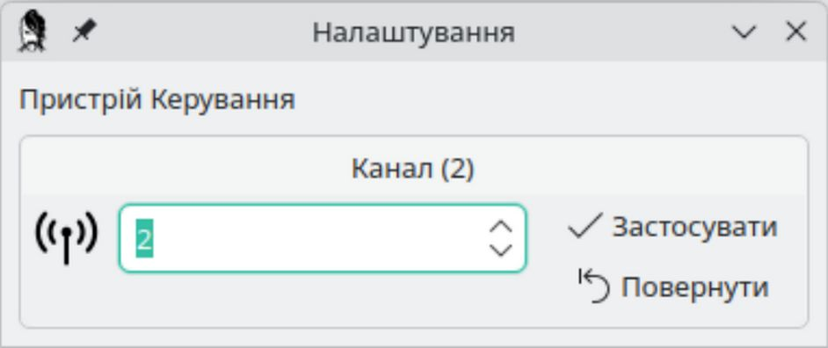
Мал. 11
Через декілька секунд з’явиться інформація про підключений модуль управління з встановленим номером каналу. Після налаштувань можна управляти підйомниками, які налаштовані на цей самий канал. На вкладки «Полігон» і «Мішені» повинні з’явитися нові мішені, які попередньо були налаштовані на відповідний номер каналу.

Налаштування каналу підйомника
Для того, щоб визначити, на який канал налаштований підйомник, можна переключаючи канали антени від 1 до 40, і перевіряючи вкладку мішені, знайти потрібного підйомника. Його канал буде співпадати з каналом антени. В іншому випадку антена його не знайде. Щоб визначити, на який канал налаштований підйомник без використання комп’ютера, потрібно тумблер на підйомнику встановити в положення «Вкл.» і порахувати кількість спалахів індикатора «Аварія». Кількість спалахів буде відповідати номеру каналу.
Налаштування каналу підйомника: Запустити OTaMan з робочого стола → включити режим «Expert mode» → натиснути «Ok» → відкрити вкладку «Мішені» → натиснути праву кнопку миші на мішень(яку хочемо переналаштувати) → в контекстному меню натиснути кнопку «Налаштування» → з’явиться вікно Налаштування (мал. 13) → повзунком встановити потрібний канал → натиснути кнопку «Застосувати».
На вкладці «Мішені» зникне мішень, яку налаштували на новий канал, вона вже буде працювати на новому каналі. І щоб нею управляти, потрібно налаштувати антену на той самий канал.
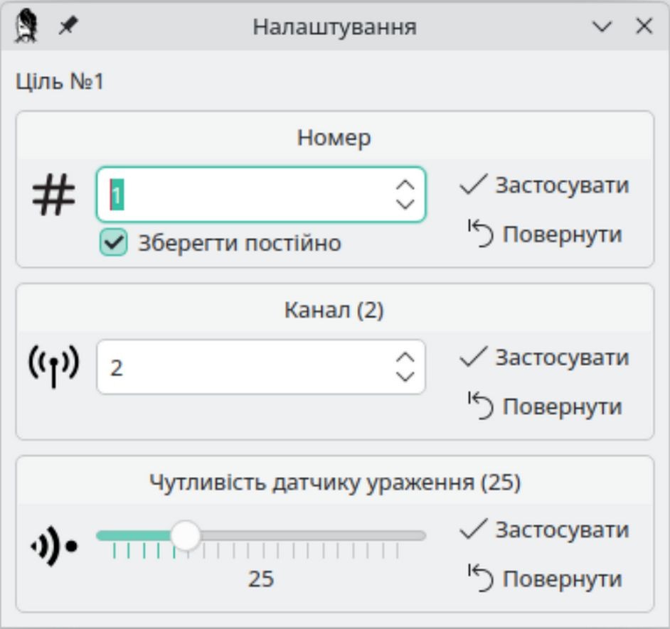
Мал. 12

Налаштування чутливості датчика
На підйомниках використовуються вібраційні датчики, і їх чутливість може залежати від типу матеріалу виготовленої мішені, типу зброї, з якої стрілятимуть по мішеням. На деяких мішенях можливе програмне налаштування чутливості датчика.
Налаштування чутливості датчика: Запустити OTaMan з робочого стола → включити режим «Expert mode» → натиснути «Ok» → відкрити вкладку «Мішені» → натиснути праву кнопку миші на мішень(до якої підключений датчик) → в контекстному меню натиснути кнопку «Налаштування» → з’явиться вікно Налаштування (мал. 12) → встановити повзунком параметр «Чутливість датчика» → натиснути кнопку «Застосувати».
Є типи датчиків, які налаштовуються натисканням кнопки, яка знаходиться на датчику, або потенціометром, який знаходиться на платі датчика.

Налаштування номеру мішені
Всі підйомники мають свій унікальний номер, який підписаний на кришці підйомника. В одному комплекті не можуть працювати мішені з однаковими номерами. Ці номери використовуються для відображення мішеней на вкладці «Полігон», по номерам визначається порядок розташування мішеней на полігоні. Правильна нумерація мішеней і порядок розташування на полігоні дуже важливий, якщо виконувати вправи в автоматичному режимі. Якщо мішень вийшла з ладу, не в правильному порядку розташували мішені на полігоні і неможливо виконати вправу, то нумерацію мішеней можна змінити програмно. Номер мішені можна змінити на один сеанс (після виключення живлення мішень встановить попередній номер), або записати в постійну пам'ять. Записавши номер в постійну пам'ять, потрібно бути уважним, щоб не включити живлення мішені з однаковими номерами одночасно.
Налаштування номеру мішені на один сеанс: Запустити OTaMan з робочого стола → включити режим «Expert mode» → натиснути «Ok» → відкрити вкладку «Мішені» → натиснути праву кнопку миші на мішень → в контекстному меню натиснути кнопку «Налаштування» → з’явиться вікно Налаштування (мал. 12) → встановити потрібний номер цілі → натиснути кнопку «Застосувати».
Налаштування номеру мішені і запис в постійну пам’ять: Запустити OTaMan з робочого стола → включити режим «Expert mode» → натиснути «Ok» → відкрити вкладку «Мішені» → натиснути праву кнопку миші на мішень → в контекстному меню натиснути кнопку «Налаштування» → з’явиться вікно Налаштування (мал. 12) → встановити позначку «Зберегти постійно» → натиснути кнопку «Застосувати».

Запуск вправи в автоматичному режимі
Щоб запустити вправу в автоматичному режимі, потрібно в програмі StaffEdit створити файл з військовослужбовцями, які будуть виконувати вправу. Цей файл загрузити в програму OTaMan. В першому вікні що з’явилося, встановити кількість напрямків (кількість військовослужбовців, які одночасно будуть виконувати вправу, максимальна кількість 10). Потрібно вибрати вправу, яку будуть виконувати військові. Вибрати початковий номер мішені. Натиснути кнопку «Ok». Перевірити, щоб нумерація розташування мішеней на вкладці «Полігон» (мал. 6), відповідала реальному розташуванню підйомників на полі. Якщо розміщення підйомників відрізняється, то потрібно змінити розташування в полі, або програмно змінити нумерацію підйомників. Після всіх цих налаштувань можна натиснути кнопку «Підготувати до вправи» і «Почати вправу».

Можливі проблеми запуску вправи
Якщо кнопка «Почати вправу» не активна, то не всі мішені знаходяться в положенні опущена, потрібно натиснути кнопку «Підготувати до вправи».
Якщо кнопка «Підготувати до вправи» неактивна, то можливо не вистачає підйомників, які повинні використовуватися для виконання вправи. Кількість напрямків може бути вибрана більше, ніж є мішеней на полігоні. На полігоні стоїть номер мішені, який не використовується для даних напрямків, така мішень на полігоні відображатися не буде. Але на вкладці «Мішені» їй можна змінити номер, щоб вона використовувалася для виконання вправи.

Керування підйомниками в ручному режимі
Для того щоб перевірити функціонування окремих підйомників можна завантажити будь-яку вправу і будь-яку кількість напрямків.
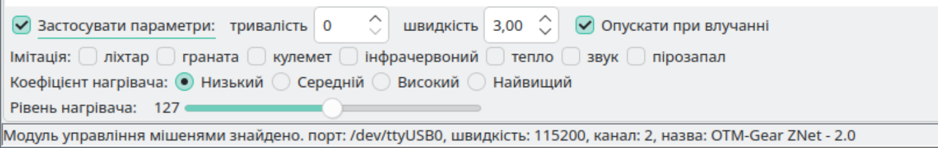
Мал. 13
Після запуску програми перейти на вкладку «Мішені» і в нижній частині екрану мал.13 застосувати параметри, з якими мішень повинна підніматися. Можна включити режим «Опускати при влучанні». Виставити «тривалість» в секундах, це час який мішень буде знаходитися в положенні піднята. Включити необхідний режим підсвітлення.
Можна перейти на вкладку «Полігон» і здійснювати управління мішенями кнопками із контекстного меню, яке було описано вище.

